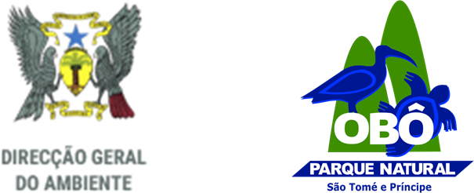

AVISO DE CONCURSO PÚBLICO

ABirdLife International em parceria com a Direção Geral do Ambiente, faz saber ao publico em geral que pretende recrutar um(a) Jurista nacional ou grupo de Juristas consultores para à elaboração de proposta de um Diploma Legal ou Diplomas Legais específicos para o enquadramento das 21 Áreas de Alto Valor de Conservação (HCV-Sigla em inglês) ao nível da Ilha de São Tomé, de modo a potencializar os mecanismos de monitoramento e controlo, gestão integrada e sustentável dos recursos naturais, bem como a vigilância nas comunidades vizinhas aos HCVs.
O(a) consultor(a) (ou consultores)deve(m) enviar as suas propostas técnicas e financeiras (em STN ou em EUR), para: saotomeprincipe@birdlife.org até ao mais tardar dia 30 de setembro de 2021, incluindo os seguintes documentos:
- Curriculum Vitae detalhado do(s) perito(s) envolvido(s);
- Proposta para a implementação da tarefa, incluindo os custos detalhados;
- Exemplo(s) de trabalhos similares realizados, e contactos relevantes de referência profissional.

Qualificações Académicas:
- Possuir Licenciatura em Direito ou áreas afins;
- Possuir um diploma de Mestrado e/ou Especialização em Direito ambiental, constitui uma mais valia.

Experiência:
- Ter no mínimo 5 anos de experiência de trabalhos no domínio da elaboração de documentos legais/jurídicos (serão considerados candidatos que demonstrem a capacidade de entregar produtos, na base de evidências justificadas, mesmo que não tenham os 5 anos de experiência requisitadas);
- Possuir experiência comprovada na prestação de serviços similares realizados em São Tomé e Príncipe

Para mais informações, queiram contactar os números: 999 7448 / 9907470

São Tome, 15 de setembro de 2021.

